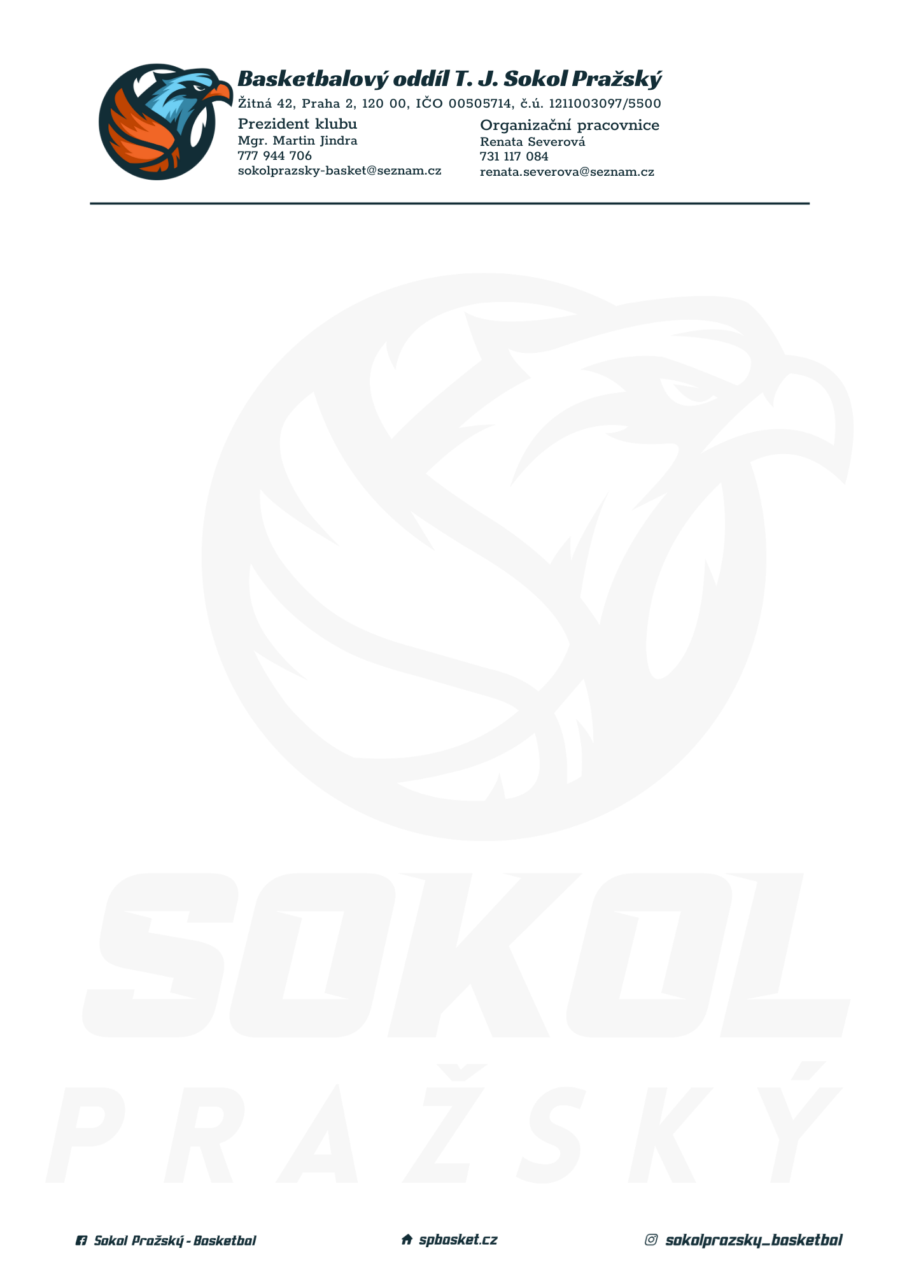

Rozpis 1. kvalifikačního turnaje mladších minižáků U12, ročník 2012 a mladší
Pořadatel: Sokol Pražský
Kontaktní osoba: Renata Severová, 731 117 084, renata.severova@seznam.cz
Termín: 14. – 15.10. 2023
Místo: TJ Sokol Pražský, Žitná 42, Praha 2, hala ve 3. patře

Startovné na turnaji 400,- Kč/zápas
Rozhodčí: deleguje ČABR-P, každé družstvo uhradí jednoho rozhodčího v utkání (300,- Kč)

Rozpis utkání:
Sobota 14. října 2023
10:00 TJ Sokol Dubeč – Sokol Vyšehrad (č. 25)
11.45 Sokol Pražský – Jižní Supi (č.26)
13.30 Sokol Vyšehrad – Jižní Supi (č.27)
15.15 TJ Sokol Dubeč – Sokol Pražský (č.28)

Neděle 15. října 2023
9.00 Jižní Supi – TJ Sokol Dubeč (č.30)
10.45 Sokol Pražský – Sokol Vyšehrad (č.29)

Pořadatel dodá hrací míč na turnaj, míče na rozcvičení si přinesou družstva vlastní!

Rozdělovník:
STK PBS – Petr Mondschein
Rozhodčí – Pavel Sušer, Radek Treml
TJ Sokol Dubeč – Tomáš Michalík
Sokol Vyšehrad – Petr Ulrych
Jižní Supi – David Váňa

